Değerlendirme
Mumun oyunları
Bu kılavuz, değerlendirme stratejileri için farklı bakış açılarından ileri sürülmektedir. Birinci bölümdeki değerlendirme, öğrencide geliştirilecek becerilere dayalıdır. İkinci bölümdeki değerlendirme ise her derste kullanılabilecek değerlendirme stratejilerine dayalıdır ve gözlem yapma gibi öğretmenin süreç değerlendirmesi yapabilmesini örneklemektedir.
1. Bölüm: Becerilere Dayalı Değerlendirme
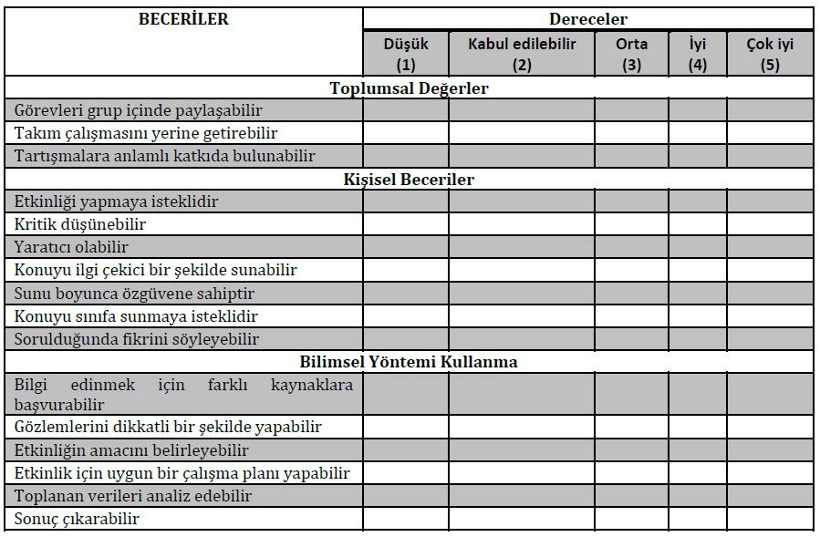
2. Bölüm: Başarıya yönelik değerlendirme
Yapılandırılmış grid
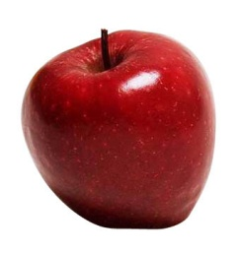cismin rengine | Işığın cismen olan yakınlığına  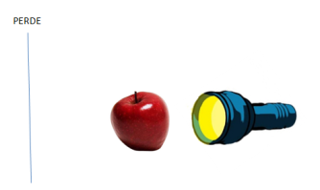 | Cismin boyuna
Işığın konumuna  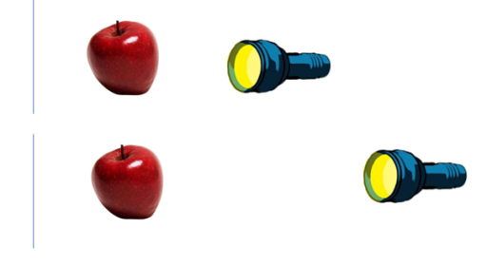 | Cismin sertliğine  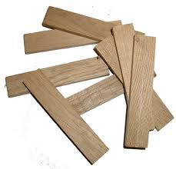 | Cismin opak , saydam olup olmamasına
Gölge boyu yukarıdakilerden hangilerine bağlıdır?
......................................................................................................................................................................................................................................................................................................................................

